如何给ES某index加字段

## 使用Kibana直接添加

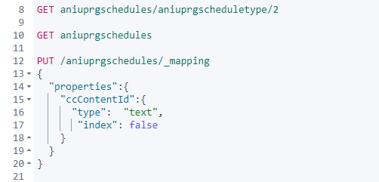

GET aniuprgschedules/aniuprgscheduletype/2

GET aniuprgschedules

PUT /aniuprgschedules/_mapping

{

"properties":{

"ccContentId":{

"type": "text",

"index": false

}

}

}

## 2.使用Java操作ES

操作步骤：先在Kibana中删除该index；然后将下图的createIndex置为true；最后执行数据库同步数据到ES的方法。

